Краевое государственное бюджетное профессиональное образовательное учреждение «Техникум инновационных промышленных технологий и сервиса»

Методическая разработка конспекта для учебного занятия
«Международные отношения в начале ХХ века и военно-политические блоки»

Беккер Анна Владимировна
Преподаватель КГБПОУ «ТИПТиС»

Железногорск, 2026

Образовательная цель урока для преподавателя: Формирование знаний о международных отношениях начала ХХ века.
Цель урока для обучающихся: Усвоение знаний о предшествующих причинах Первой мировой войны, вытекающих из напряженности в международных отношениях.

Задачи урока для преподавателя:
- Актуализировать знания по вопросу о мире в начале ХХ века.
- Познакомить обучающихся с международной обстановкой начала ХХ века.
- Организовать работу обучающихся с государственным учебником истории по теме урока.
- Организовать взаимодействие обучающихся с преподавателем в процессе диалога и рассуждения.
Задачи урока для обучающихся:
1. Закрепить знания о мире в начале ХХ века.
2. Определить, что стало причиной начала Первой мировой войны.
3. Проанализировать причины напряженности международных отношений и формирования военно-политических блоков.

Планируемые образовательные результаты:
Предметные: Владение знаниями по Всеобщей истории периода начала ХХ века; воспитание интереса и уважения к истории Отечества и мировой истории; умение вести диалог, применять полученные знания, обосновывать свою точку зрения.
Метапредметные: Умение самостоятельно определять цели своего обучения, ставить и формулировать для себя новые задачи в учебе и познавательной деятельности, развивать мотивы и интересы своей познавательной деятельности, проявлять способность и готовность к сотрудничеству в коллективной работе.
Обучающийся научится:
Регулятивные: Определять проблему и цель урока, выдвигать версии, формулировать гипотезы, работать по плану. Проявлять инициативность и самостоятельность при работе с историческими источниками.
Познавательные: Излагать полученную информацию, уметь оценивать и находить нужную информацию; объяснять явления, процессы, связи и отношения, выявляемые в ходе исследовательской деятельности; устанавливать причинно-следственные связи, анализировать и делать выводы.
Коммуникативные: Принимать позицию собеседника и грамотно высказывать свою точку зрения, аргументировать ответ, проводить аналогии при сравнении источников информации, умение работать в группе, определяя возможные роли в совместной деятельности, проявлять уважительное и доброжелательное отношение к другому человеку и его мнению.
Личностные: Проявлять готовность к самообразованию, чувство ответственности и способность к продуктивному сотрудничеству в образовательной деятельности.
Результативность урока зависит от организации мыслительной работы, психологического комфорта, создания атмосферы сотрудничества и степени самостоятельности обучающихся.

Лекция «Международные отношения в начале ХХ века и военно-политические блоки».
Первая мировая война – это первая война машин и аэропланов. Первая война бронированных линкоров и гигантских дирижаблей. Первая война танков и отравляющих газов. Начало ХХ века называли прекрасной эпохой рассвета техники, науки, искусства. Электричество, радио, кинематограф, рентгеновские лучи, автомобили, футбол. В Лондоне открылось первое метро, парижан возмущала бесполезная и чудовищная, по их мнению, Эйфелева башня. Человеку покорился пятый океан – небо. Отважные летчики стали кумирами эпохи. Европа, 1913 г. На международных конференциях сверкали сшитые золотом мундиры и бриллианты в орденах, а в то же самое время, инженеры немецкой фирмы Круп изготовили пушку, дальность стрельбы которой составляла 14 км, а вес снаряда – более 1 тонны. На военных парадах красовались гусары в мундирах, а на судостроительных верфях спускались на воду бронированные линкоры, которые всего несколькими залпами могли уничтожить целый европейский город. На балах звучали вальсы, звенели споры, обсуждались последние романы и социалистические идеи, а учеными уже были открыты газы: хлор, фосген и горчичный газ, известный в простонародии как иприт. Всего через 2 года они будут применены как первое оружие массового поражения. На этом моменте дать приготовить ребятам презентацию на тему: «Атака мертвецов». Если не будет желающих, воспользоваться генератором чисел.
В Германии еще в начале ХХ века испытывали ненависть к нашему народу. Германский император Вильгельм II говорил следующее:
«Я ненавижу славян. Я знаю, это грешно. Никого не следует ненавидеть, но я ничего не могу с собой поделать. Я ненавижу их.»
В 1913 году в России прошли празднования в честь трехсотлетия дома Романовых. Создан русский балет. Каземир Малевич нарисовал черный квадрат. Европа походила на бочку, набитую порохом со вставленным в нее фитилём. Оставалось лишь поднести спичку. В Европе международную напряженность назвали «Кошмаром коалиций». Лидером этого кошмара была Германия. Ее армия считалась лучшей в Европе. Быстрыми темпами развивалась немецкая авиация, а в дирижаблестроении Германия являлась признанным лидером.
Далее нужно включить отрывок из документального сериала «Первая мировая».
1 серия, 2014 г. – отрывок с 16:55 по 23:50.
Вопрос аудитории: Почему проект Царь-танка оказался неудачным? (застрял в болоте на испытаниях)
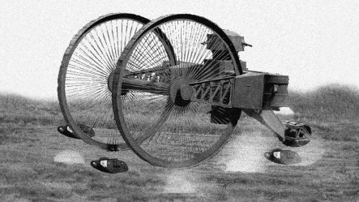
Вопрос аудитории: Почему самолет Игоря Сикорского «Илья Муромец» считался лучшим в начале ХХ века? (у него было 4 мотора – самый надежный самолет).
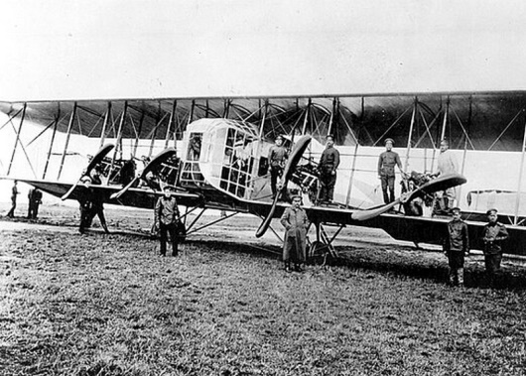
Вопрос аудитории: Давайте посмотрим на картину Казимира Малевича «Черный квадрат», написанную за несколько месяцев до начала Первой мировой войны. Недавно ее продали за 68 млн.долларов. Как думаете, какой смысл вложил автор в эту картину? (Под этой картиной скрываются другие картины, как и у человека - есть несколько граней).
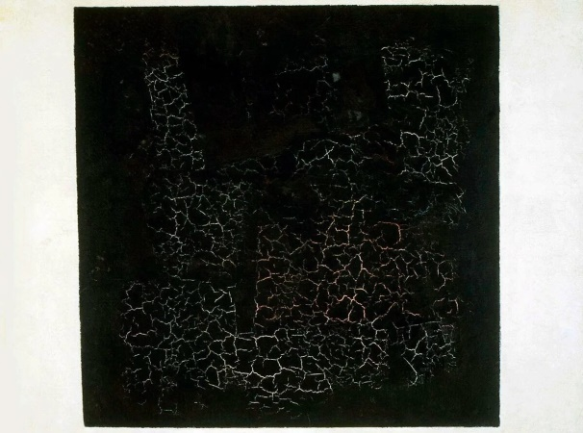
Вопрос аудитории: Теперь давайте проанализируем картину «Антанта». Перед вами не просто женщины, символизирующие страны-союзницы. По задумке автора, это античные богини сёстры. Одну из сестер зовут Надежда. Подумайте, как зовут остальных двух сестер? (Вера, Любовь)
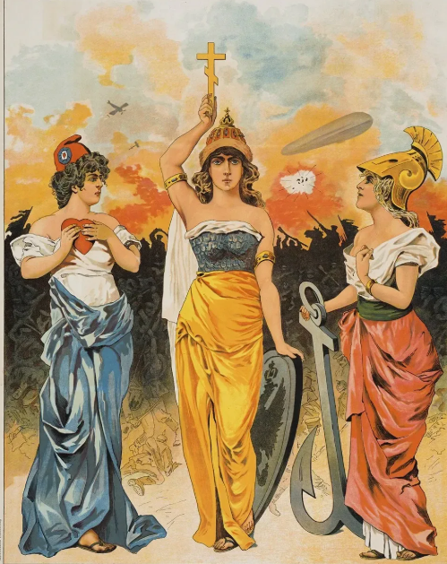
Внешняя политика европейских государств в конце 19 – в начале 20 века определялась их борьбой за сферы вложения капиталов, рынки сбыта, источники дешёвого сырья. Неравномерность экономического развития этих стран еще больше обостряла противоречия, которые можно было решить только путем военного передела мира. Особенно острые противоречия возникли между Великобританией и Германией. Великобритания была самой крупной колониальной империей, занимала первое место в мире по объему внешней торговли и вывозу капитала. При разделе мира, Германии досталось значительно меньше колоний, чем другим державам и она считала себя обделенной. Но на конец 19 века Германия опередила Великобританию по темпам индустриального развития и по уровню промышленного производства и уже в начале ХХ века ее доля в мировом промышленном производстве превосходила Великобританию. Кроме того, между ними возникло острое военно-морское соперничество. Немецкий флот по всем показателям стал вторым в мире после Британского и разница между ними постоянно уменьшалась. Правящие круги Германии стали на путь коренного передела мира, но Великая Британия противостояла этому. В этих условиях большое значение имела внешняя политика ведущих стран, поиск союзников, создание военных блоков.
Военно-политические блоки.
Во время конфликтов между европейскими государствами сформировались две военно-политические группировки. Еще в 1879-1882 гг. между Германией, Австро-Венгрией и Италией был подписан тайный договор, оформивший тройственный блок, направленный против Франции и России. Италия определила свое участие в блоке при таком условии: если агрессором будет Великобритания, то Италия помощи союзникам не окажет. Договор был заключен на 5 лет, но через каждые 5 лет он продлевался и просуществовал до 1915 г. Политика участников Тройственного союза характеризовалась возрастающей агрессивностью. Резко обострились отношения Германии и Франции. Австро-Венгрия и Германия усилили свое проникновение на Балканы. Тройственный союз – военно-политический блок Германии, Австро-Венгрии и Италии, сложившийся в 1879-1882 годы, который положил начало разделу Европы на враждебные лагеря и сыграл важную роль в подготовке и развязывании Первой мировой войны (1914-1918). В 1904 году было подписано англо-французское соглашение «Сердечное согласие» или как его стали называть – «Антанта». В 1907 году подписан англо-российский договор, чем завершилось создание Антанты – военно-политической группировки Великобритании, Франции и России. Антанта – военно-политический блок России, Англии и Франции создан в качестве противовеса Тройственному союзу, сложился в основном в 1904-1907 годах и завершил размежевание великих держав накануне Первой мировой войны. Возникновение двух могущественных военных блоков с противоположенными интересами делало мировую войну неизбежной. Оба блока готовились к войне. Резко ускорилась гонка вооружений. Ребята, а как вы понимаете, зачем нужна гонка вооружений?
Гонка вооружений – политическое противостояние двух или нескольких держав (а чаще – целых военных блоков) за превосходство в области вооруженных сил. В ходе такого противостояния каждая из сторон производит огромные запасы оружия, пытаясь установить паритет с противником и обогнать его. Для начала мировой войны необходима была лишь искра…
СУПЕРИГРА (логический вопрос, связанный с Первой мировой войной, выходящий за рамки темы. Преподносится в качестве интересного факта).
В ходе Первой мировой войны, проволока широко использовалась для ведения окопной войны. Но изначально, она была создана в конце 19 века и предназначалась для невоенных целей. Как считаете, для чего использовалась проволока изначально? (Для ограждения скота)
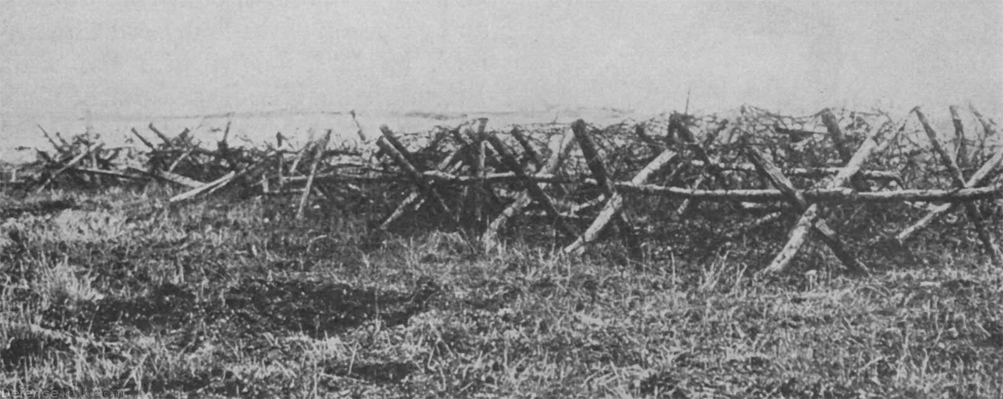
Д/З – читать параграф №2 из учебника «Всеобщая история с 1914 по начало ХХI века», В.Р.Мединский.

